Memoria Principal
La memoria principal en SimPDM es de 64KB. Es decir, abarca un total de 0000 a FFFF direcciones de memoria con un tamaño de 8 bits, que el usuario puede usar libremente. Dispone de las siguientes entradas/salidas:
- Bus de direcciones como entrada selectora (A₀ – A₁₅)
- L/E, que es un bit de control (0 es lectura y 1 escritura)
- Input (I₀ – I₇) que recibe la entrada del bus de datos
- Output (O₀ – O₇) que escribe en el bus de datos.
Como señales de control más directas se encuentran. MEM, que elige como entrada selectora CP o RDD y TMEM, que permite o bloquea la escritura en el bus de datos.
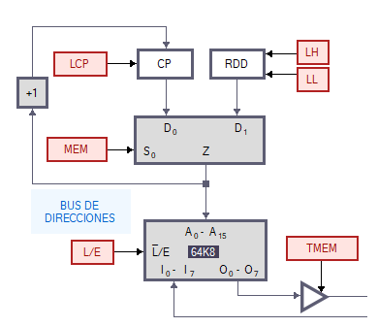
*Memoria principal en el mapa del procesador.

